EHL Schalungssteine

EHL

Eigenschaften

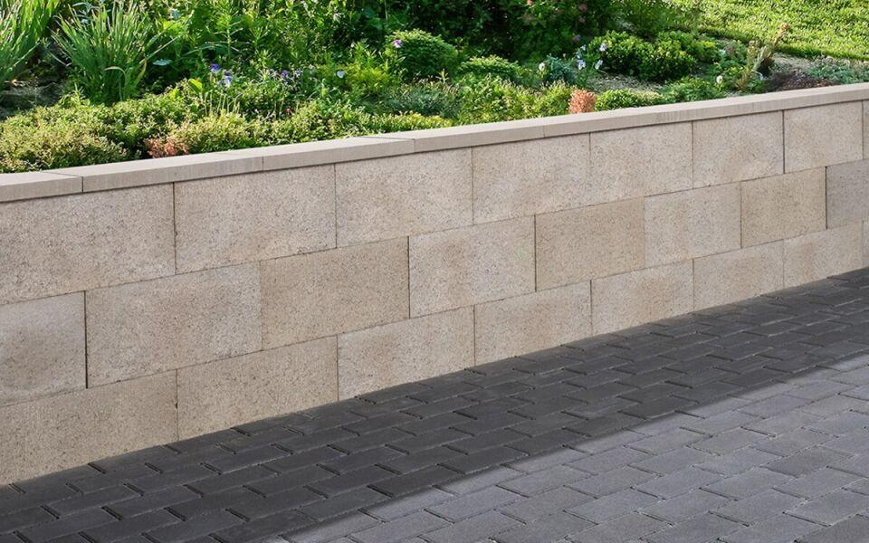

Art Pflaster

Normalstein, Randstein

Farbton

anthrazit, grau

Oberfläche

eben

Werkstoff

Betonwerkstein

Breite (mm)

30,00 - 300,00

Höhe (mm)

250,00

Länge (mm)

500,00